**Тема урока**: «Обучение рисованию индейского амулета «Ловец снов» с использованием техники «по - сырому»

**Цели урока**:

- Познакомить обучающихся с легендой создания древнего индийского амулета - ловец снов.

- Формирование навыков работы с художественным материалом в технике живопись по-сырому.

- Развитие творческой и познавательной активности.

- Воспитывать нравственно-эстетическое восприятие всего нового и в частности восприятия культуры древнего народа Индейцев.

**Задачи:**

**-**Знакомство с техникой живопись по сырому

**-**Знакомство с построением предмета**,** композиционным размещением на листе, передачи пропорций и их взаимное расположение.

- Цветовое решение рисунка

*Материалы*: Лист А-3, шаблоны кругов разного размера, графический карандаш, гуашь, фломастеры, цветные ручки , кисти, палитра.

*Оборудование:*

*-* Презентация, рисунки амулетов, рисунки обучающихся прошлых лет.

*План урока*

1. Организационный момент

2. Знакомство с новой техникой живопись по сырому.

3. Знакомство с легендой появления амулета - ловец снов

4. Обучение построения амулета.

5*.* Поиск композиционного расположения предмета на листе и цветового решения.

6. Практическая самостоятельная работа.

7. Итог урока. Анализ работ учащихся.

*Ход урока*

**Организационный момент.**

Здравствуйте! Сегодня мы с вами познакомимся с одной из техник в живописи- «по-сырому» и научимся красиво и аккуратно прорабатывать узоры. Ни для кого не секрет, что все мы видим сны. Кто-то часто, а кто-то не очень. Многие склонны искать в них тайный смысл, другие же, наоборот, считают их набором символов, никак не влияющих на жизнь. Так и иначе, индейцы верили, что во сне человек подвержен влиянию злых духов, и чтобы оградить себя и своих близких, они стали мастерить защитные талисманы. Вот его мы сегодня и будем учиться [рисовать](http://makusha.ru/00713_Urok-risovaniya-printsa-Persii-iz-odnoimennoy-igry/).

Так вот сегодня мы с вами узнаем о легенде этого интересного амулета,но для начала подготовим наш фон в технике «по сырому» - в данном случае это у нас будут изображены наши таинственные сны на котором и будет изображен Ловец снов.

**Акварель по - сырому** — ( [фр.](https://ru.wikipedia.org/wiki/%D0%A4%D1%80%D0%B0%D0%BD%D1%86%D1%83%D0%B7%D1%81%D0%BA%D0%B8%D0%B9_%D1%8F%D0%B7%D1%8B%D0%BA) *Aquarelle*  — водянистая; [итал.](https://ru.wikipedia.org/wiki/%D0%98%D1%82%D0%B0%D0%BB%D1%8C%D1%8F%D0%BD%D1%81%D0%BA%D0%B8%D0%B9_%D1%8F%D0%B7%D1%8B%D0%BA) *acquarello*, — «по - сырому» или «по - мокрому», «мокрым-по-мокрому»  — это техника в [акварели](https://ru.wikipedia.org/wiki/%D0%90%D0%BA%D0%B2%D0%B0%D1%80%D0%B5%D0%BB%D1%8C), когда краска наносится на обильно смоченную водой бумагу, такой способ возможен только в акварельной живописи.

Даже опытный мастер, работая по мокрой бумаге, не может предвидеть окончательный результат, так как рисунок остаётся «в движении» до полного высыхания. В то же время именно своей непредсказуемостью акварель «по-сырому» привлекает многих художников. Также этот метод, дающий возможность легко наносить краски и смывать их при ошибках, не затирая бумагу, позволяет лучше изучить специфику акварельной живописи начинающим. Этот метод акварельной живописи особенно подходит для выполнения пейзажей и передачи атмосферных эффектов.

**Техника:**

Перед нанесением краски лист бумаги смачивается, излишки воды снимаются губкой или ватным тампоном. Иногда можно работать на бумаге, под которую подложена влажная ткань.

Краска наносится быстро, в полную силу, одним касанием. Пигменты разных цветов с водой, нанесённые на мокрую бумагу, не смешиваются до конца, краски «отодвигают» одна другую и «просачиваются» друг в друга, создавая новые неожиданные сочетания. Чтобы избежать потёков, рисунок рекомендуется разместить на горизонтальной поверхности. Однако некоторые художники специально создают потёки, чтобы получить интересные эффекты, для этого подрамник с бумагой наклоняется. Иногда, для убыстрения высыхания и закрепления полученных потёков, работу высушивают феном. Элемент случайности всегда очень силён, так как обеспечить полный контроль над процессом движения краски невозможно. Замедлению высыхания красок способствуют добавленные в воду [глицерин](https://ru.wikipedia.org/wiki/%D0%93%D0%BB%D0%B8%D1%86%D0%B5%D1%80%D0%B8%D0%BD) или [мёд](https://ru.wikipedia.org/wiki/%D0%9C%D1%91%D0%B4), медленнее теряет влагу бумага, растянутая на стираторе.

**Художники, работавшие акварелью «по-сырому»**

[Уильям Тёрнер](https://ru.wikipedia.org/wiki/%D0%A2%D1%91%D1%80%D0%BD%D0%B5%D1%80,_%D0%A3%D0%B8%D0%BB%D1%8C%D1%8F%D0%BC) часто прибегал к технике «мокрым-по-мокрому», когда требовалось выполнить сразу много рисунков. Так он работал над сериями акварелей пейзажных видов, которые предназначались для последующего [гравирования](https://ru.wikipedia.org/wiki/%D0%93%D1%80%D0%B0%D0%B2%D1%8E%D1%80%D0%B0). Опытный акварелист, он, по свидетельству очевидца, создавал свои произведения «с удивительной, чудовищной скоростью» и достигал плавных переходов тона и свежести цветов.

Художник рисовал одновременно четыре акварели, поочерёдно окуная бумагу с эскизом, закреплённую на рисовальной доске, в ведро с водой и, быстро нанося краску, завершал определённую часть рисунка. В конце уже по высохшей бумаге он прорабатывал крупные и мелкие детали, штриховал, растирал пальцем и даже соскабливал краску. Реализуя свой замысел, Тёрнер никогда не следовал строго одному методу, используя все приёмы из арсенала художника-акварелиста. Следует, однако, отметить, что акварельные краски XIX века приближались по своим свойствам к современной [гуаши](https://ru.wikipedia.org/wiki/%D0%93%D1%83%D0%B0%D1%88%D1%8C).

[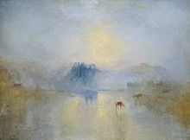](https://commons.wikimedia.org/wiki/File:Aquarelle1.jpg?uselang=ru)

Уильям Тёрнер, ок. 1841, акварель в технике по-сырому.

**Знакомство с легендой амулета.**

Ловец Снов - это древний индейский амулет, который способен ловить в своей паутине плохие сны и видения, воплощать их в жизнь человека, таким образом меняя его судьбу и будущее в хорошем направлении, наполняя его энергией добра. А хорошие сны и различное проявление добрааа проходят через Ловец Сна, через его центральное отверстие не задерживаясь и уходят из жизни человека насовсем.

По традиции к центру ловца снов привязывали перо, символизирующее дыхание, воздух — самое главное в жизни  
 Легенда о появлении Ловца Снов:  
Давным давно, когда наш Мир был еще молод, старый шаман из племени Лакота, прогуливаясь высоко в горах, увидел видение. Ему явился великий учитель и мудрец Иктоми в образе паука. Иктоми заговорил с ним на древнем духовном языке, который был понятен только духовным лидерам племени Лакота. Общаясь с шаманом, Иктоми подобрал обруч старца из ивовой лозы, который был украшен перьями, конским волосом, бусами и начал плести паутину.  
 Он говорил со старцем о циклах жизни...о том, как мы начинаем наш жизненный путь несмышлеными детьми, детство проходит, мы взрослеем. В конце концов мы стареем, и о нас заботятся как о младенцах, таким образом цикл замыкается. Продолжая плести паутину, Иктоми молвил: "Но в каждом витке жизни существует множество сил, одни из них добрые, другие - плохие. Если ты прислушаешься к силам добра - они поведут тебя по правильному пути. Но если ты будешь слушать силы зла - они принесут тебе страдание и уведут с пути истинного. Существует множество сил и путей, которые помогут тебе найти гармонию с природой, с Великим Духом и всеми его чудесными учениями".  
 И пока паук говорил, он продолжал плести паутину от краев обруча к его центру. Когда Иктоми закончил свое повествование, он отдал старцу-шаману сплетенную паутину и сказал: "Смотри, эта паутина - это идеальная окружность с отверстием в ее центре. Используй эту паутину, чтобы помочь себе и твоим людям достигнуть своих целей и воплотить в жизнь свои идеи, мечты и видения. Если ты веришь в Великого Духа, паутина задержит все хорошие идеи, а плохие проскочат через дыру в центре.  
Старейшина Лакота донес свое видение до людей своего племени и с тех пор индейцы стали использовать Ловец Снов в своей жизни. Они вешают его в домах, над кроватью, чтобы просеивать свои сны и видения. Хорошие видения отлавливаются паутиной и остаются с ними по жизни, а все зло проходит через отверстие в центре паутины и уходит прочь из их жизни. Считается, что Ловец Снов может менять судьбу человека и его будущее.

**Обучение построения амулета.**

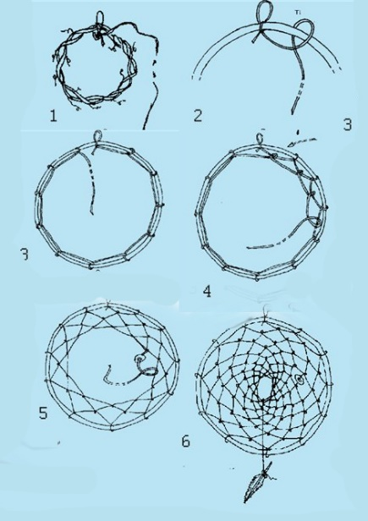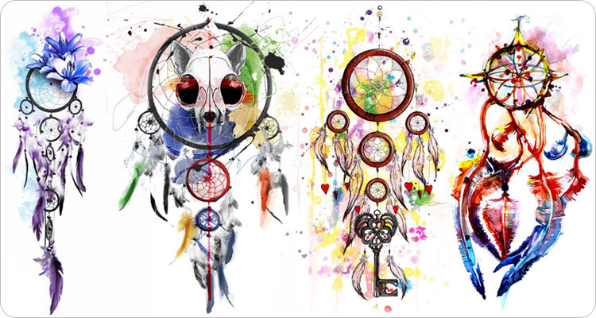

Схема построения показана в презентации.

**Поиск композиционного расположения предмета на листе и цветового решения.**

Размещение амулета в рисунке должно быть подчинено единому смыслу. В рисунке должен быть композиционный центр. По презентации можно увидеть какие разнообразные варианты амулетов могут быть по форме и по цвету. Амулет должен получится оригинальным, отличаться от стандартного, необычным. Для этого мы с вами используем шаблоны, которые я заранее подготовила. И по высохшему нами фонами – «снами» начнем прорисовывать наш ловец снов. Для этого мы можем использовать фломастеры либо ручки или даже краски с тонкой кисточкой.

С МЛАДШИМИ ВОЗРАСТОМ МЫ ИСПОЛЬЗУЕМ ФЛОМАСТЕРЫ.

ВСЯ ЭТА ТЕХНИКА ПО-СЫРОМУ И ПРИДУМЫВАНИЕ УЗОРОВ ОЧЕНЬ НРАВИТЬСЯ ДЕТЯМ .

Изображение ловец снов на предметах и даже на теле:



**

*Практическая самостоятельная работа*.

*Итог урока. Анализ работ учащихся*.

Работы учащихся:

